Inhaltsverzeichnis
XPLN 2.4.0 Neuerungen 1
Interner/externer Trainname 1
Definitionen vom internen Trainnamen und dem display Trainnamen 2
Beispiel für die Standardeinstellung 3
Texttabelle Timetable in den Vorlagen 4
Erstellen Arrangement 6
Routes 8
Dialog Werkzeuge 12
Arbeiten mit mehreren Calc-Dateien 13
Setzen Group 13
Versionen 13
WINDOWS / LINUX 13
MAC 13

Interner/externer Trainname
Es gibt jetzt eine internen und externen Trainnamen. Der interne wird in der Tabelle gespeichert und kann für die Anzeige im Buchfahrplan, Bildfahrplan,.. in einen externen (Display-Trainname) umgewandelt werden.
Damit ist möglich nur Teile oder die Reihenfolge vom internen Trainnamen im externen zu ändern.

Bislang bestand der Trainname aus prefix, number, suffix und wurde auch so angezeigt.
Der prefix wird als Traintype verwandt und nach der number wird sortiert.

Beispiel : NG4711B → Prefix=NG, Number=4711, Suffix=B.

Es gibt folgende interne Felder :
Interne Felder | Bedeutung
(train)prefix | wird als Zuggattung genutzt und verweist auf die traintypes
(train)number | Numerische Zugnummer, danach wird sortiert
(train)main | Alphanumerische Zugnummer, danach wird sortiert
(train)suffix | Ergänzung, wird nicht weiter genutzt
partn | n. Teil (durch „.“ getrennt) vom internen trainnamen,

Definitionen vom internen Trainnamen und dem display Trainnamen

Definition Internal trainname | Eingabe | Definition Display trainname | Ausgabe | Traintype | Bemerkung
prefixnumbersuffix | NG4711B | part0 | NG4711B | NG | so wie bisher, Standardeinstellung
prefixnumbersuffix | NG4711B | number | 4711 | NG | NL Lösung
prefixnumbersuffix | NG4711B | number.prefix | 4711NG | NG
prefixnumbersuffix | NG4711B.1 | part0 | NG4711B | NG | jetzt kann man mit . Bei der Eingabe beliebig etwas anhängen
prefixnumbersuffix | NG4711B.DG | part1.number.suffix | DG4711B | NG | ein NG wird zu einem DG
prefix.number.suffix | NG.4711.B | number.prefix | 4711NG | NG | Wenn „.“ definiert sind , müssen diese mit eingegeben werden
prefix.number.suffix | NG.4711.B | part1 | 4711 | NG
prefix.suffix.number | 1.M.22 | prefix.suffix.number | 1M22 | 1 | Britische Zugnamen
.prefix.main.suffix | P0.NG.A4711.B | part0.main | P0A4711 | NG
prefixnumbersuffix | NG4711B | FestText.number | FestText4711 | NG | alle Züge erhalten „FestText“ vorweg

Bei der Eingabe müssen ggfs. die Punkte (Trennzeichen) mit eingegeben werden, diese werden aber nicht im Display-Trainnamen mit ausgegeben. Will man also Punkte im Display-Trainname nutzen muss man ein anderes Trennzeichen festlegen.

Die Definition erfolgt unter properties/eigenschaften und kann ggfs. pro Projekt (DB oder NL) festgelegt werden. Somit kann man einfach von Projekt DB nach NL wechseln und alle Dokumente für NL erzeugen.

Beispiel für die Standardeinstellung

TrainNameDisplayTemplate | part0
TrainNameSeparator | .
TrainNameTemplate | prefixnumbersuffix

Wenn Sie diese Werte verwenden, erhalten Sie das gleiche Verhalten für die Anzeige wie zuvor.
Aber wenn man diese Datei mit einer älteren Version von XPLN benutzt, ist das Sortierverhalten für Züge im Buchfahrplan anders. Um dies zu korrigieren, müssen Sie den Wert von TrainNameDisplayTemplate auf number setzen und überprüfen, bevor Sie diese Datei mit der älteren Version öffnen.

Texttabelle Timetable in den Vorlagen
Bisher gab es nur eine Texttabelle timetable in den Vorlagen für die Buchfahrpläne, zukünftig kann man bis zu 10 verschiedene Texttabellen timetable in den Vorlagen definieren.
Z.B. timetable.siding, timetable.zlb und timetable.main

Die Einträge werden abhängig von dem Subtype für die Zeile Track aus der Tabelle Stationtrack zugeordnet. Zusätzlich kann der Eintrag auch noch für die jeweilige Zeile im Zug überschrieben werden.

Beispiel :
Grafenstein Gleis 1 hat den Subtype siding, Grafenstein Gleis 2 hat den Subtype main, also wird der Eintrag Station=GRF und Track=1 aus der Tabelle Trains für den Zug nach der Texttabelle timetable.siding geschreiben (keine Überschreibung durch den Zug) und der Eintrag station=GRF und Track=2 aus der Tabelle Trains für den Zug nach der Texttabelle timetable.zlb geschrieben, da der Eintrag mit zlb überschrieben wurde.
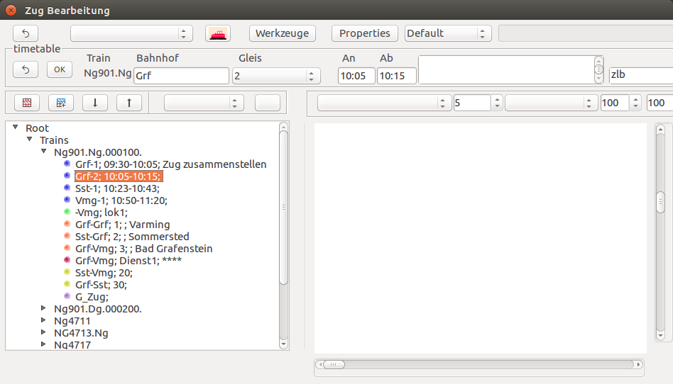
Die Ergänzung ist frei wählbar, ich empfehle aber folgende : main, siding, depot, zlb, todo

Somit lassen sich für einen Zug folgende schicke Sachen machen :
alle Aufgaben in die todo Liste schreiben
unterschiedliche Layouts für den zlb und normalen Betrieb

Rangiertätigkeiten
1  Betriebsstelle | 2  Beginn | 3  Ende | 4  Aufgabe
Bad Grafenstein | 09:30 | 10:05 | Zug zusammenstellen

Zugleitbetrieb
1  Lage der Betriebsstelle km | 2  Höchstge-schwindigkeit km/h | 3  Betriebsstelle | 4  Trapez | 5  Ankunft | 6  Abfahrt | 7  Kreuzung | 8  Überholung | 9  Zugmeldungen
10 | 3 | Bad Grafenstein | halt | 10:05 | 10:15

Zugmeldeverfahren
1  Lage der Betriebs-stelle km | 2  Höchstge-schwindig-keit km/h | 3  Betriebsstelle | 4  Ankunft | 5  Abfahrt | 6  Bemerkung
2 | 2 | Sommersted | 10:23 | 10:43 | einstellen 2 Sommersted
1 |  | Varming | 10:50 |  | ausstellen 3 Bad Grafenstein

Die Vorlage lautet dazu : Train_Book_Body6.ott

Erstellen Arrangement
Bisher wurde im Impress Dokument (Präsentation) das Arrangement erstellt. Dieses ist jetzt unter der Dokumentenart Zeichnung (Draw) implementiert.
Folgende Vorgehensweise ist jetzt möglich :

Alle Stationen anzeigen lassen , ggfs. noch ohne Verbindungen
Bei Stationen speichern werden die Positionen für diese Anzeige der Stationen in der Tabelle gespeichert. Die Verbindungen werden im Dialog (s.u.) direkt gespeichert.
Das Draw Dokument braucht man nicht zu speichern.
Stationen speichern
Stationen anzeigen
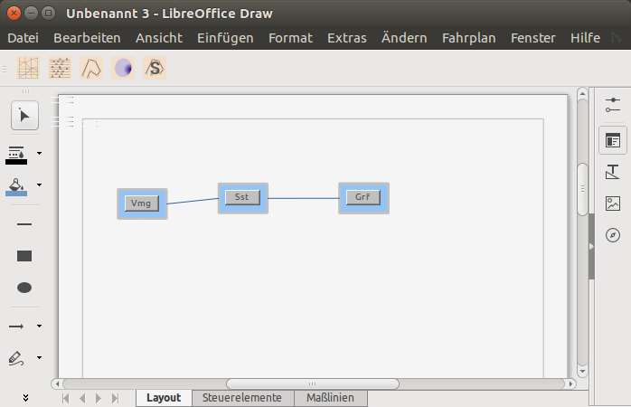

Jetzt auf den Button (hier Vmg) klicken, danach öffnet sich der Dialog
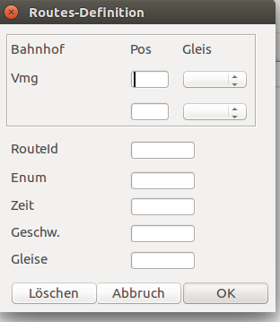

Dann auf Sst klicken und die Daten für die Verbindung Vmg und Sst werden angezeigt und können geändert werden.

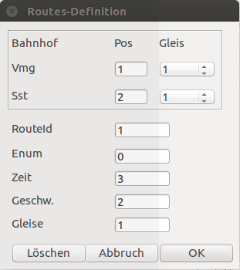

Der Dialog ist wie bisher, nur um die Felder RouteId und Enum ergänzt.

Die RouteId wurde bisher nicht genutzt, ist aber jetzt für das Feld Routes, welches bei der Neuanlage eines Zuges bzw. bei der Definition eine Line genutzt wird, wichtig.

Mit Löschen wird die Verbindung gelöscht, mit OK wird die Änderung für die Verbindung gespeichert.

Routes
Bislang wurde beim FREMO nicht im Kreis gefahren, aber seid Valentin 2017 ist das anders.
Damit auch solche Situationen gehändelt werden können, wurde die Bestimmung einer Route für einen Zug und einer Line erweitert. Bislang wurde automatisch über alle definierten Verbindungen in der Tabelle Routes gesucht, jeweils durch Angabe von der Start und End-Station.

In dem Feld Routes kann man nun die RouteIds angeben, welche zu der Bestimmung der Route genutzt werden sollen !

Dafür gibt es in den Properties die User-Variable Routes, welche die generellen RouteIds beinhaltet
z.B. „=1,2“

Zusätzlich kann in den Dialogfeldern bei der Neuanlage eines Zuges bzw. einer Linie im Feld Routes dieser Wert ergänzt oder überschrieben werden
z.B. „5,6“ ergänzt diese um 5 und 6
z.B. „=1,3,7“ ersetzt die Werte durch 1,3 und 7

Ein andere Variante ist die explizite Festlegung der Abfolge der Stationen.
Damit kann dann direkt die Liste der Stationen für die Route angegeben werden.
„,Grf,Sst,Vmg,Sst,Grf“ wichtig ist das Komma „,“ als erstes Zeichen, damit beginnt die Liste der Stationen, in diesem Fall würde der Zug von Grf nach Vmg und zurück nach Grf fahren. In dieser Variante sind beliebige Abfolgen von Stationen möglich, es wird somit keine Ableitung gemäß der definierten Verbindungen in der Tabelle Routes emacht.
Ich wüßte noch keine Anwendung, wo man diese Variante in dem User-Feld Routes in den Properties nutzt. Wer eine findet, bekommt ein Bier.

Ein schöne Nutzung ist aber die Darstellung der Fahrplanlinie bei einem Abzweig , siehe das Beispiel für die Station Rb in Valentin 2017.

Hier das Beispiel für Valentin 2017:
Auszug aus der Tabelle Routes
Routeid | Enum | Station/Block | Position | Station/Block
2 | 11 | Sbr | 30 | Vle
3 | 22 | Kh | 28 | Vle
4 | 13 | Zgl | 44 | Rtu
5 | 1 | Rb | 8 | Obw

Auszug aus der Tabelle Properties
Project | Scope | Index | Value | Start | End
Default | User | Routes | =1,
Hp | User | Routes | =1,5,
Nb1 | Line | RB1 | RB Obw via Kh | Rb | Obw
Nb1 | User | Routes | =1,4,3
Nb2 | Line | RB2 | RB | Rb | Obw
Nb2 | User | Routes | =1,4,2

5
4
3
2

Alle nicht gekennzeichneten Verbindungen haben die RouteId=1.
Im Project NB1 ist Routes =1,4,3, somit geht die Strecke RB-OBW über Kh-Vle, Zgl-Rtu.
Somit werden dann auch die Züge bei der Neuanlage im Dialog Trainwork (wenn das Project NB1 aktiv ist) mit Start=Rb und Ziel=Obw über Kh fahren.
Die weiteren Varianten überlasse ich dem Leser;-)

Hier noch die Darstellung für die Linie RB mit dem Routes Eintrag ,Wdb,Rb,Bfe,Sbr,Kh,Vle,Obw.
Für den Abzweig RB können somit alle abzweigenden Linen dargestellt werden. Hier zur Übersicht ohne die Gleise.
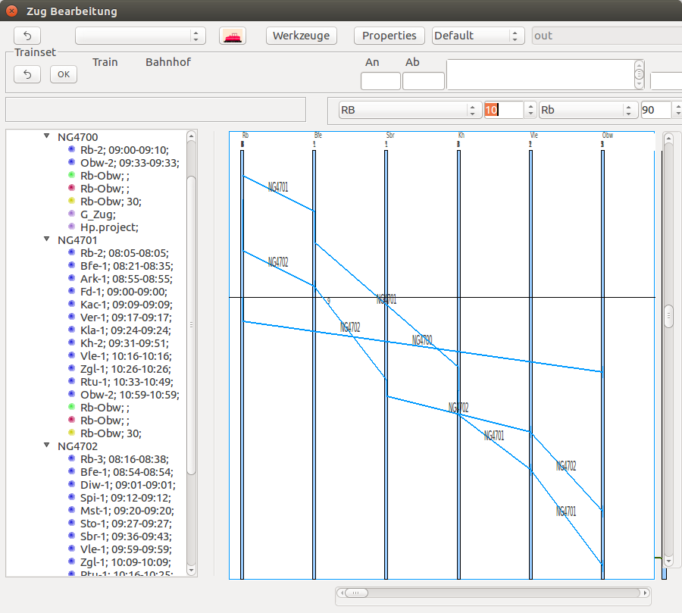
Das geht natürlich auch für den Druck-Fahrplan, somit entfällt dafür die bisherige teilweise händische Erzeugung von Templates für die Druckfahrpläne.

Dialog Werkzeuge
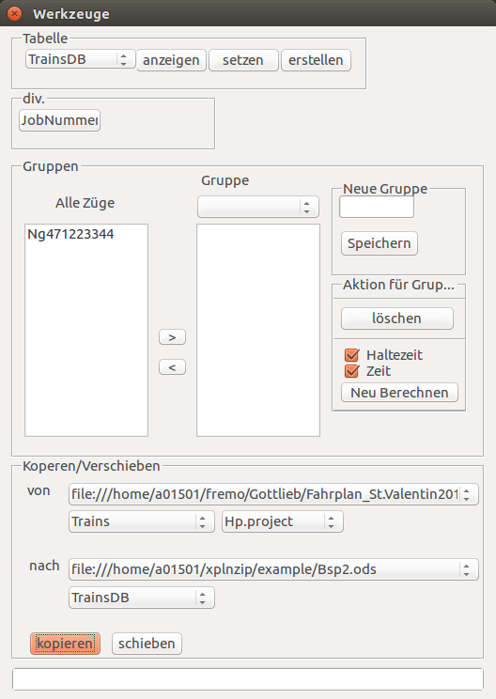

Der Dialog wurde etwas aufgeräumt und übersichtlicher gestaltet.
Es können jetzt auch zwischen zwei verschiedenen Dateien und unterschiedlichen Tabellen eine Gruppe von Zügen kopiert oder verschoben werden.
Hier im Beispiel wird von der Datei ...Valentin2017 aus der Tabelle Trains die Gruppe Hp.project nach ...Bsp2 in die Tabelle TrainsDB kopiert.

Arbeiten mit mehreren Calc-Dateien
Bislang wurde die Arbeit mit mehreren geöffneten Calc-Dateien, die alle XPLN-Daten beinhalteten nicht wirklich unterstützt. Jetzt gilt folgende Vorgehensweise, es wird immer die Datei genommen aus der der Dialog gestartet wird. Im Dialog kann ich aber nicht auf eine andere Datei wechseln, nur über Werkzeuge kann ich kopieren, siehe obiges Beispiel. Starte ich einen Dialog aus Draw, wird die letzte genutzte Calc-Datei genommen.

Setzen Group
Bei der Neuanlage eines Zuges wird immer das aktive Project als Gruppe für den Zug zusätzlich eingetragen, also wenn das Project Nb1 aktiv ist wird die Gruppe Nb1.project für den Zug erzeugt.
Damit soll in späteren XPLN-Versionen auch weitere Ableitungen für den Zug beim Druck, Ausgabe möglich sein.
Weiterhin wird bei der Eingabe einer Gruppe im Dialog diese zusätzlich zu dem Eintrag aus Traintype eingetragen, bislang überschrieb dieser Eintrag die Vorgabe aus dem Traintype.
Somit können direkt folgende Einträge erstellt werden :
Gruppe für traintype=Ng sei G-Zug
aktives Project ist zlb
Eingabe im Dialog ist Bedarf
Damit hat der Zug Ng4711 drei Gruppen : G-Zug, zlb.project und Bedarf

Versionen

WINDOWS / LINUX
Es gibt sowohl für Openoffice und Libreoffice eine XPLN Version.
Die XPLN-OO und XPLN-LO Versionen sind sowohl für WINDOWS als auch LINUX.

MAC
Es gibt nur für die Openoffice Version eine XPLN Version. Leider hat Libreoffice noch einen Bug, sodaß keine Extensions (XPLN ist eine Extension) installiert werden können.
Es gibt eine spezielle XPLN-OO Version für MAC.

